МИНИСТЕРСТВО ОБРАЗОВАНИЯ И НАУКИ РФ
Федеральное государственное бюджетное образовательное
учреждение высшего образования
«Пензенский государственный университет»
(ФГБОУ ВО «Пензенский государственный университет») ______________________________________________________________________

Кафедра «Математическое обеспечение и применение ЭВМ»

ОТЧЕТ
по дисциплине «Операционные ситемы»
Лабораторная работа №7 «Создание процессов»

Выполнили: | Угроватов Д.  Лялин Н.
Группа | 16ВП1
Специальность: | 09.03.04
Принял: | Шашков Б.Д.  Дзюба Е.А.
Пенза 2019 г.

Создание процессов
Цель работы: освоить основные приемы работы с параллельными процессами.
Ход работы
Вариант 5
Задание 1.
Разработать программу, выполняющую "разветвление" посредством системного вызова fork(). Вывести на экран идентификаторы PID и PPID для родительского и дочернего процессов. Разработать функцию перенаправления стандартного вывода в файл. Приостановить на 1 с дочерний процесс. В дочернем процессе с помощью системного вызова system() выполнить стандартную команду ps, перенаправив вывод в файл номер 1. Вслед за этим завершить дочерний процесс. В родительском процессе вызвать ps и перенаправить в файл номер 2. Освободить ячейку таблицы процессов порожденного процесса.
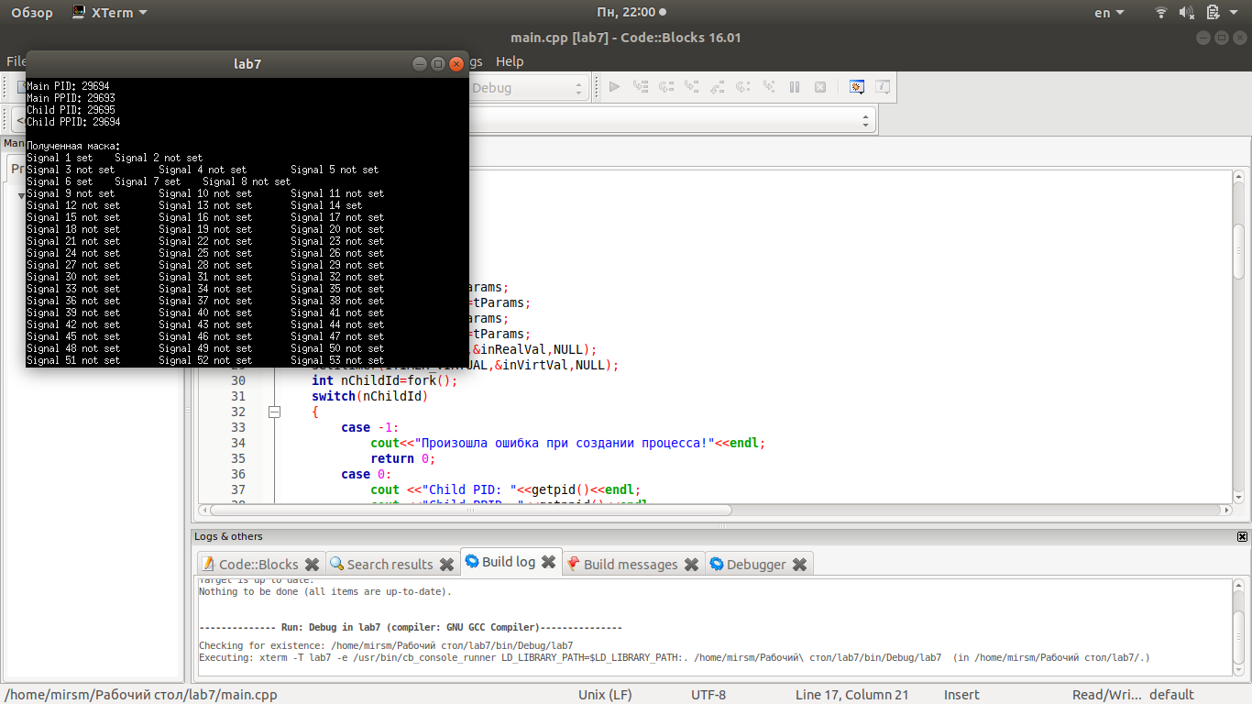Рисунок 1

Содержимое файла 1:
Содержимое файла 2:
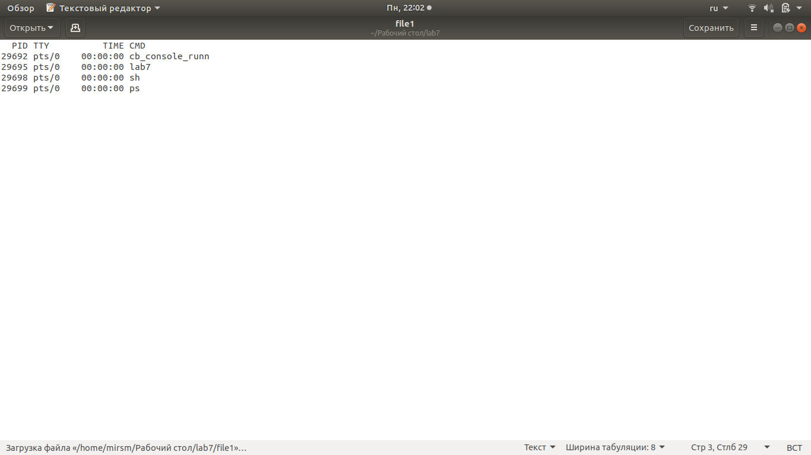Рисунок 2
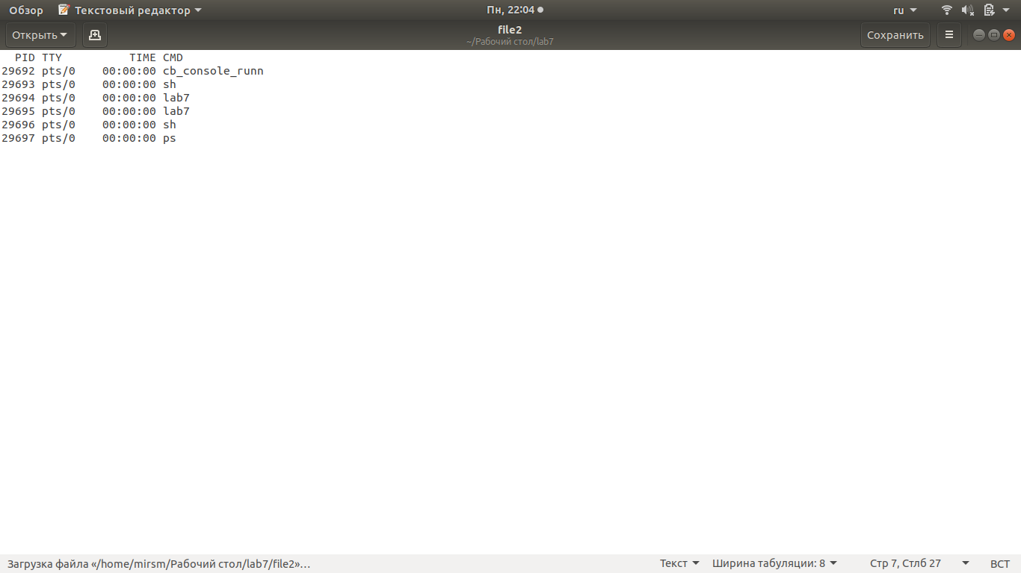

Задание 2:
Вывести на экран значения реального, виртуального и общего времени, в течение которого работала программа пользователя. Под общим временем понимается время, затраченное на решение пользовательских и системных задач.
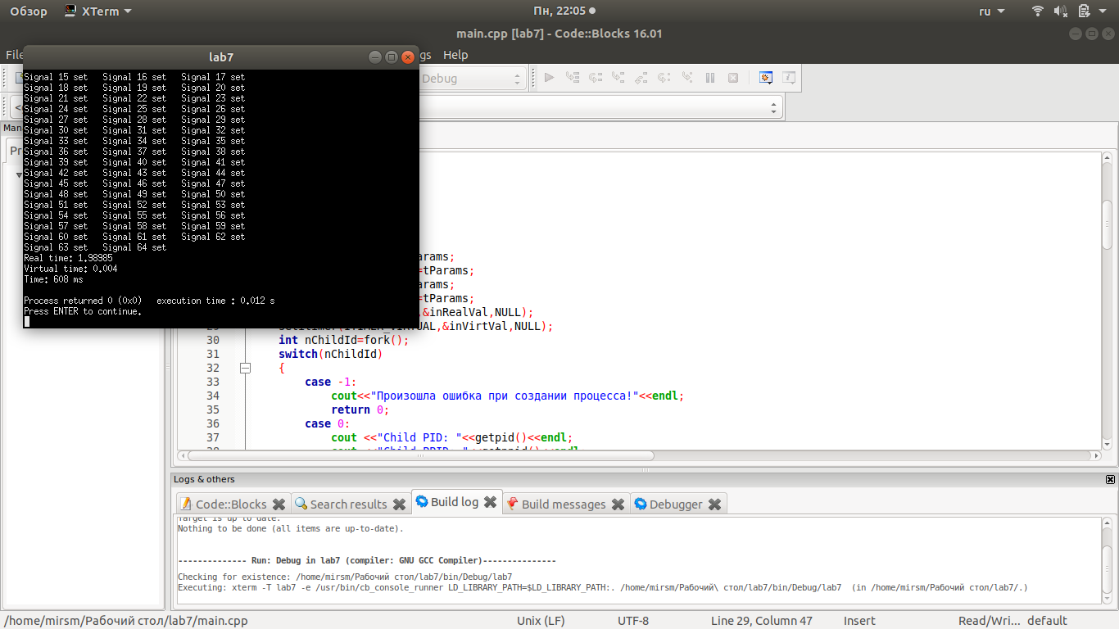Рисунок 3

Задание 3:
Получить сигнальную маску процесса и вывести в файл протокола существующий набор сигналов. Заменить набор сигналов на противоположный
(инверсный) и вновь занести полученные значения в файл протокола.
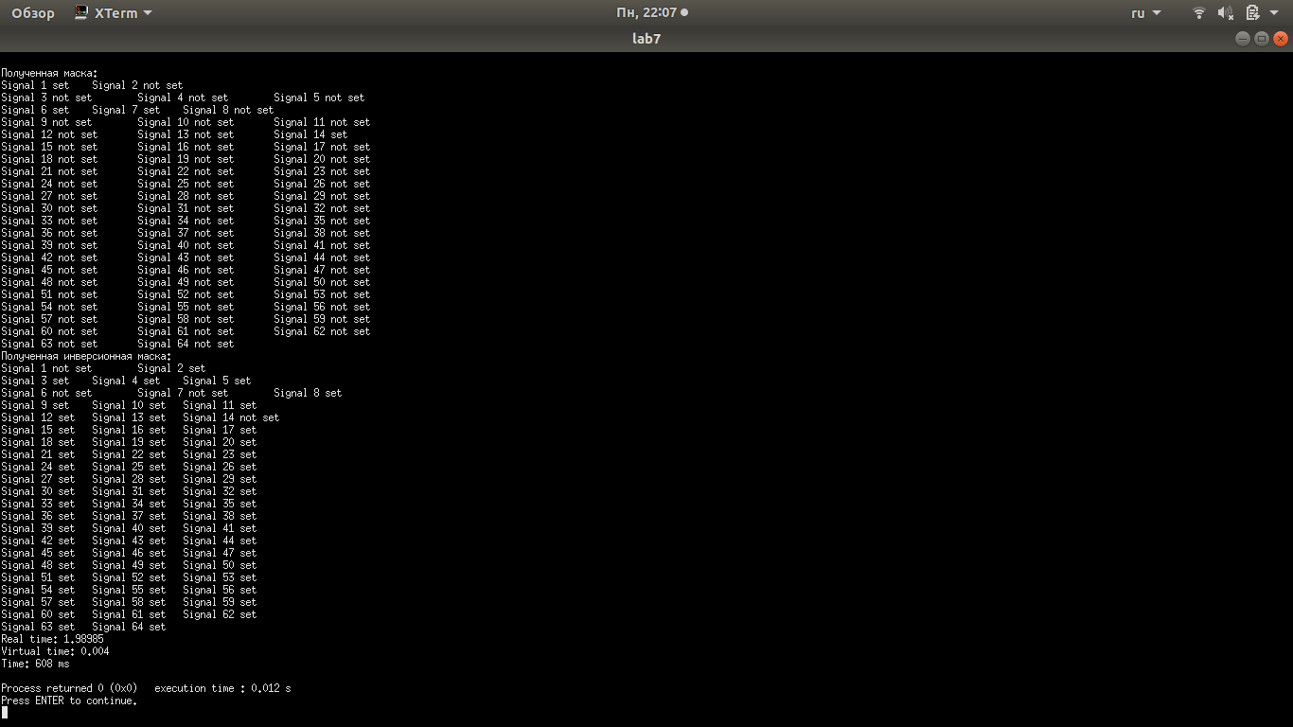Рисунок 4

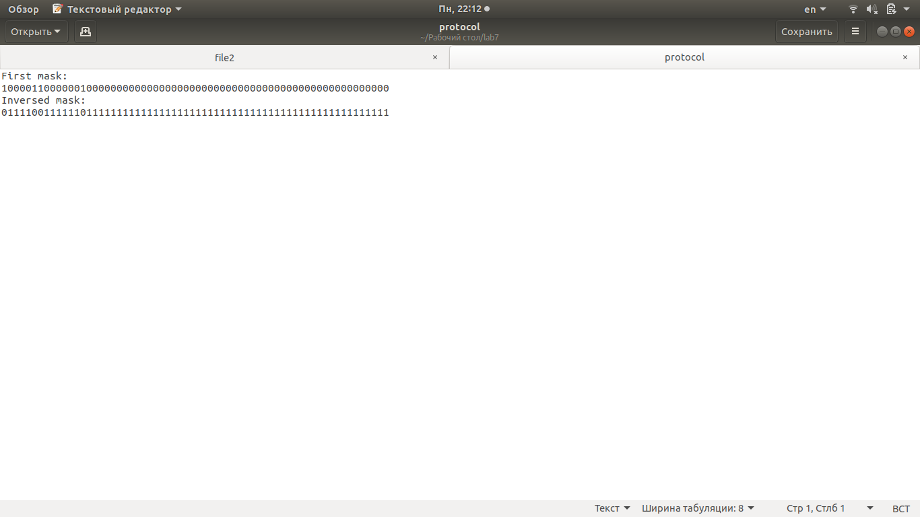Рисунок 5
Листинг программы
#include <iostream>
#include <unistd.h>
#include <stdio.h>
#include <stdlib.h>
#include <sys/time.h>
#include <signal.h>
#include <unistd.h>
#include <time.h>
#include <fcntl.h>

using namespace std;
#define WRITE_FILE_PATH "/home/mirsm/Рабочий стол/lab7/protocol"
int main()
{
unsigned int start_time=clock();
itimerval oVal1;
itimerval oVal2;
timeval tParams;
itimerval inRealVal;
itimerval inVirtVal;

tParams.tv_sec=10;
tParams.tv_usec=0;
inRealVal.it_value=tParams;
inRealVal.it_interval=tParams;
inVirtVal.it_value=tParams;
inVirtVal.it_interval=tParams;
setitimer(ITIMER_REAL,&inRealVal,NULL);
setitimer(ITIMER_VIRTUAL,&inVirtVal,NULL);
int nChildId=fork();
switch(nChildId)
{
case -1:
cout<<"Произошла ошибка при создании процесса!"<<endl;
return 0;
case 0:
cout <<"Child PID: "<<getpid()<<endl;
cout <<"Child PPID: "<<getppid()<<endl;
sleep(1);
system("ps >file1");
break;
default:
cout << "Main PID: "<<getpid()<< endl;
cout<<"Main PPID: "<<getppid()<<endl;
system("ps >file2");

for(int i=0;i<100;i++){
int b=1;
b=b+1;
}
sigset_t mask;
sigemptyset(&mask);

sigaddset(&mask,SIGHUP);
sigaddset(&mask,SIGBUS);
sigaddset(&mask,SIGALRM);
sigaddset(&mask,SIGABRT);

int fOutHandle;
if((fOutHandle=open(WRITE_FILE_PATH ,O_WRONLY | O_TRUNC))==-1)
{
perror("Не удалось файл для сигналов\n");
exit(1);
}

cout<<endl<<"Полученная маска: "<<endl;
write(fOutHandle,"First mask:\n",12);
for(int i=1;i<NSIG;i++){
switch(sigismember(&mask,i)){
case -1:
cout<<"Signal "<<i<<" illegal\t";
break;
case 1:
cout<<"Signal "<<i<<" set\t";
write(fOutHandle,"1",1);
sigdelset(&mask,i);
break;
case 0:
cout<<"Signal "<<i<<" not set\t";
write(fOutHandle,"0",1);
sigaddset(&mask,i);
break;}
if(!((i+1)%3)) cout<<endl;
}
cout<<endl;
cout<<"Полученная инверсионная маска: "<<endl;
write(fOutHandle,"\nInversed mask:\n",16);
for(int i=1;i<NSIG;i++){
switch(sigismember(&mask,i)){
case -1:
cout<<"Signal "<<i<<" illegal\t";
break;
case 1:
cout<<"Signal "<<i<<" set\t";
write(fOutHandle,"1",1);
break;
case 0:
cout<<"Signal "<<i<<" not set\t";
write(fOutHandle,"0",1);
break;}
if(!((i+1)%3)) cout<<endl;
}
cout<<endl;

getitimer(ITIMER_REAL,&oVal2);
getitimer(ITIMER_VIRTUAL,&oVal1);
unsigned int end_time=clock();
cout<<"Real time: "<<inRealVal.it_interval.tv_sec-oVal2.it_value.tv_sec + oVal2.it_value.tv_usec/1000000.0;
cout<<"\nVirtual time: "<<inVirtVal.it_interval.tv_sec-oVal1.it_value.tv_sec + oVal1.it_value.tv_usec/1000000.0;
cout<<"\nTime: "<<end_time-start_time<<" ms\n";
break;
}
return 0;
}

